Муниципальное общеобразовательное учреждение
«Средняя школа с углубленным изучением отдельных предметов
№ 30 имени Медведева С.Р. г. Волжского Волгоградской области»

Мастер-класс по теме:
Использование электронных образовательных ресурсов LearningApps и Wordwall для создания интерактивных заданий на уроках иностранного языка

Автор: Шамшина Татьяна Евгеньевна

г.Волжский 2023
Век компьютеризации и новых технологий вносит свои коррективы в традиционное преподавание иностранных языков. И задача педагога научиться правильно и эффективно использовать современные информационные технологии в образовательном процессе. Неожиданным открытием в области электронных образовательных ресурсов (ЭОР) стали сервисы LearningApps.org и Wordwall, позволяющие удобно и легко создавать электронные интерактивные упражнения.
Оnline-сервисы - это прекрасные инструменты для разработки электронных обучающих ресурсов. Готовые шаблоны позволяют создать разнообразные тестовые задания с использованием картинок, аудио- и видеороликов. Также сервисы позволяют не только создавать и использовать модули, но обеспечивают свободный обмен ЭОР между педагогами и организацию работы учащихся. Дети выполняют задания on-line на компьютерах, планшетах, смартфонах, интерактивной доске. Важно, что в конце работы, ученик видит свой результат выполнения задания и правильные ответы.
На каком этапе урока можно применять данные ЭОР? Эффективнее всего использовать задания на этапе закрепления материала.
Давайте более подробно рассмотрим ранее упомянутые сервисы.
Первый из них – LearningApps. Это платформа для создания интерактивных заданий. Этот сервис придется по душе тем, кто отдает предпочтение классическим упражнениям (найди пару, заполни пропуски и т.д.), но хочет добавить в них элемент новизны. Пример использования сервиса LearningApps.org(https://learningapps.org/display?v=p70r0vg9a20) вы можете увидеть на следующих фото, где ученики второго класса закрепляют тему «Глаголы действий» (https://drive.google.com/file/d/1aROusgf-Z-AnySJjKj9_aWCKku0oH-iS/view?usp=sharing, https://drive.google.com/file/d/1yCwHIwjDBFMKkZ8HArhY2p9OY2Y5PJ_Z/view?usp=sharing, https://drive.google.com/file/d/1j9K9SGCOlvwVYQi4MFiT_id0JKbWYCqX/view?usp=sharing, https://drive.google.com/file/d/1LsUHjWRAJd3Rq3KUSORDSuGN4o4HRepf/view?usp=sharing).
Как создать свои упражнения с помощью сервиса LearningApps:
Шаг 1. На главной странице выбираем вкладку «Новое упражнение»
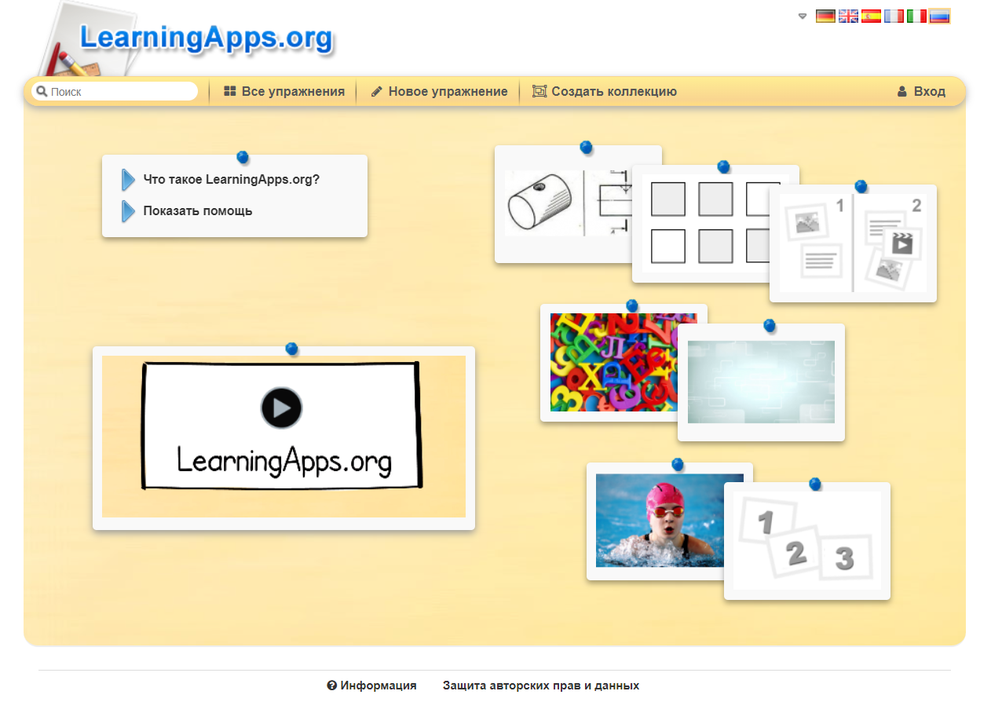
Шаг 2. Выберите тип задания. Например «Найти пару»
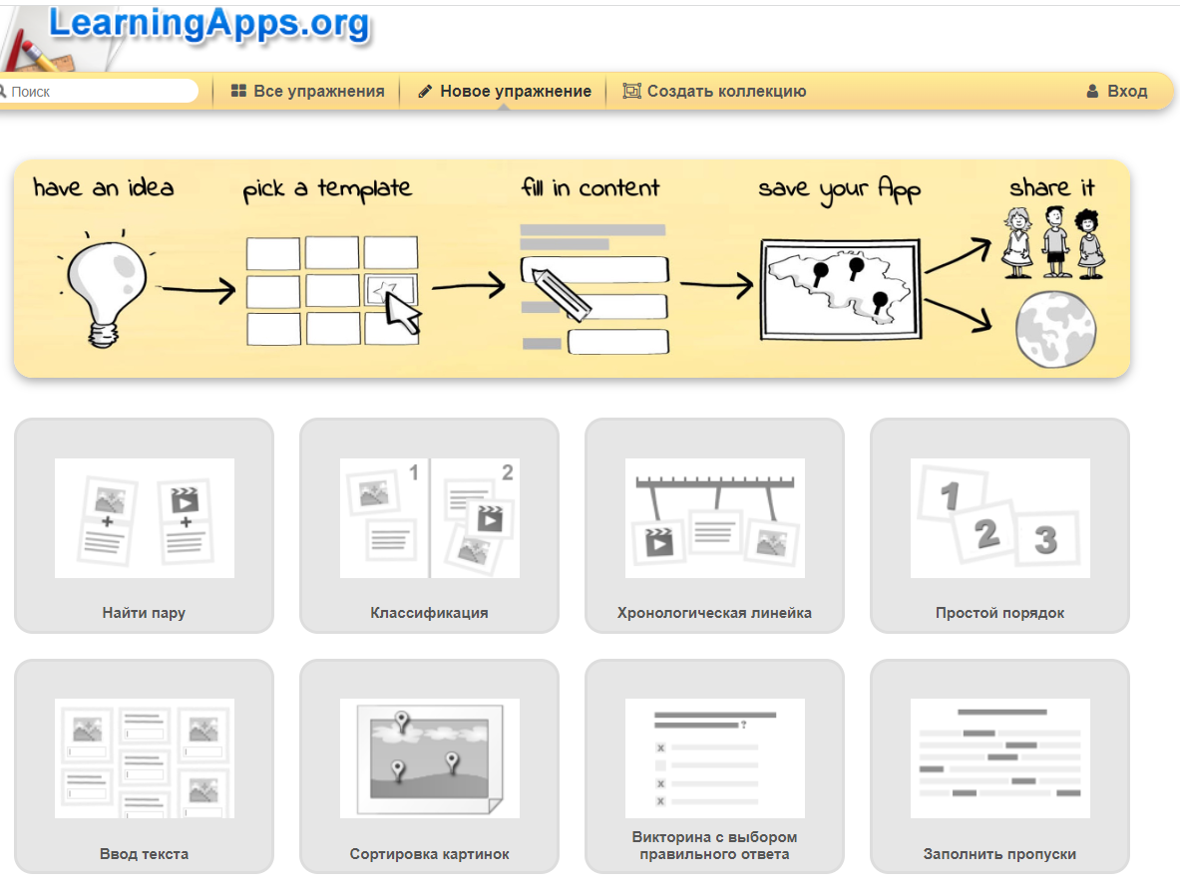
Шаг 3. Ознакомьтесь с инструкцией и примерами, затем выберите «создать новое упражнение»
Шаг 4. Задайте название упражнения, добавьте описание и необходимые для задания элементы
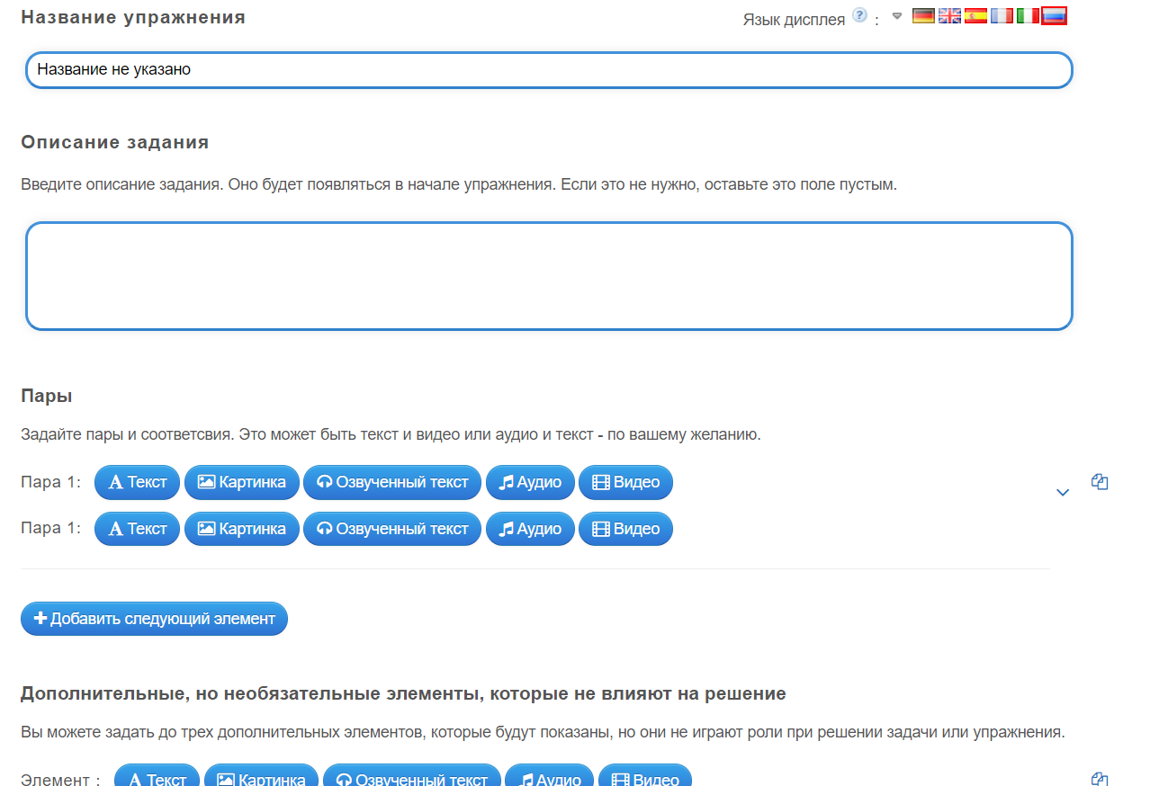
Вы можете использовать в качестве элементов не только текст, но и картинки, а так же видео- и аудиофрагменты
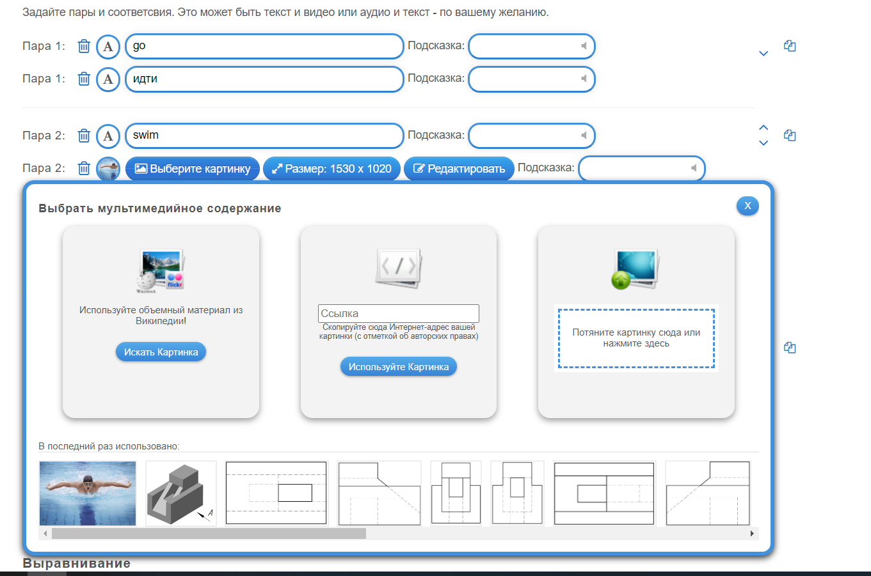
Шаг 5. После того, как Вы заполните все необходимые поля, можете сохранить и просмотреть предварительную версию упражнения для проверки корректности постановки задачи.
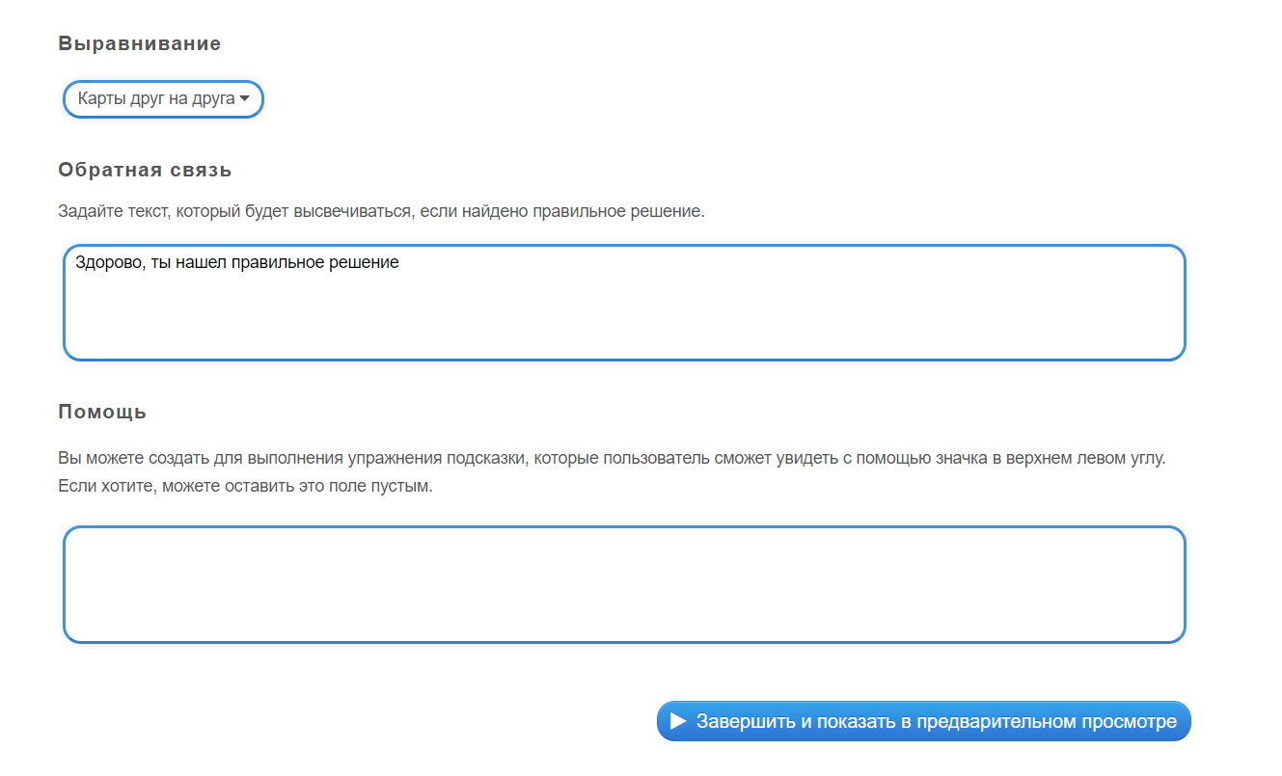
Готово!
Почему стоит использовать сервис LearningApps?
- Дети с интересом и удовольствием работают с компьютером.
- Увлекательные задания воспринимаются ребятами как игры, что значительно повышает мотивацию учащихся и снижает страх ошибок.
- Задания проверяются автоматически, все неверные ответы выделяются. Благодаря этому каждый ученик сразу видит, где была допущена ошибка.
- Подходит как для работы в классе с целью закрепления темы или проверки того, насколько та или иная тема усвоена, так и для домашнего задания для осуществления самоконтроля.
И еще один замечательный сервис, о котором я бы хотела рассказать, это Wordwall – платформа позволяющая создавать красочные и современные интерактивные задания. В чем принципиальное отличие от LearningApps? Wordwall имеет в своем арсенале большее разнообразие шаблонов упражнений, например, «Викторина», «Ударь крота», «Случайное колесо и т.д.»
Работу с данным сервисом можно так же предложить детям как элемент урока для закрепления пройденной темы или проверки знаний, так и в качестве самостоятельной внеурочной работы ребенка при подготовке к контрольным.
На главной странице сервиса есть краткая инструкция по созданию заданий
Почему стоит использовать Wordwall?
- Задания, созданные с помощью данного сервиса, представляют собой игры, повышающие интерес детей и делающие процесс обучения более увлекательным.
- Задания проверяются моментально, что позволяет сразу увидеть ошибку и исключить ее повторение.
- Одно и то же задание система может автоматически подстроить под другой шаблон, разнообразив тем самым способ подачи материала.
Современные проблемы требуют современных решений. Повсеместная диджитализация (использование цифровых технологий для оптимизации учебного процесса) позволяет как учащимся, так и учителям сократить количество бумажной работы, сэкономив тем самым время, но сохранив при этом эффективность осуществления контроля уровня знаний и сформированности коммуникативной компетенции учащихся младшего школьного возраста.

